

**Assessoria de Comunicação Social**

**Clipagem diária**

|  |
| --- |
| **Veículo: Portal TRT6** |
| **Caderno/Programa/Seção: Notícias** |
| **Data: 23/05/2017** |
| **Assunto/Retranca: Jubileu de ouro JFPE** |

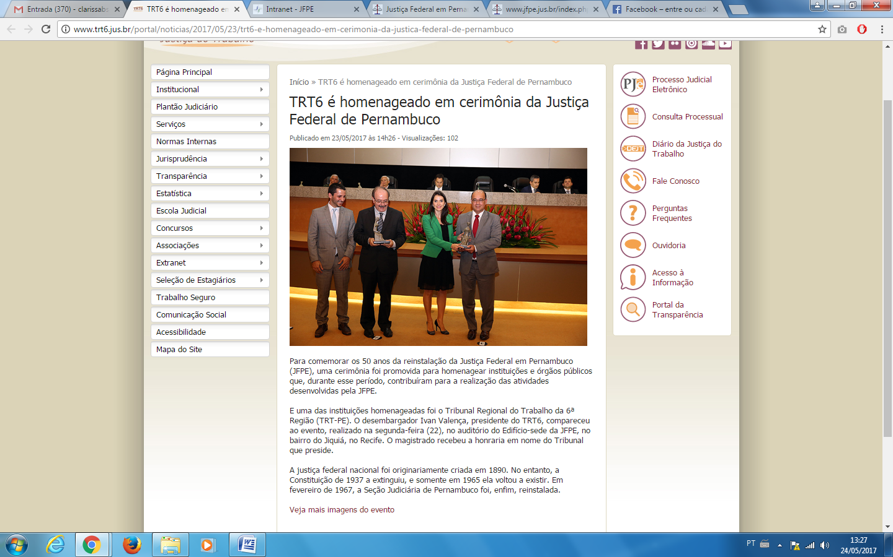

|  |
| --- |
| **Veículo: Portal PGE-PE** |
| **Caderno/Programa/Seção: Notícias** |
| **Data: 23/05/2017** |
| **Assunto/Retranca: Jubileu de ouro JFPE** |

